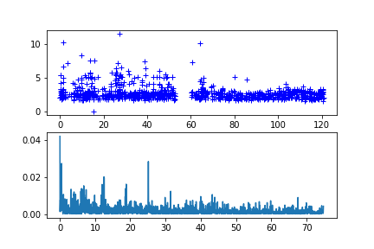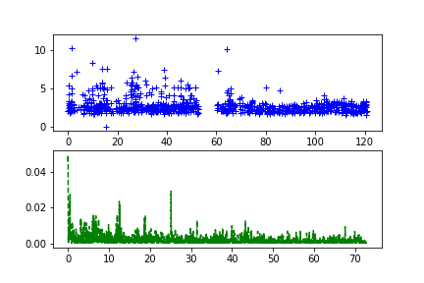

Рис.1. Сравнение Lomb-Scargle из ScyPy (твой вариант) и из AstroPy (мой вариант) в координатах циклическая частота – нормализованная амплитуда. Видно, что разница несущественная.

Нас, по идее должна интересовать частотная область от 0.2 до 6, что соответствует периодам от 30 сут до 1 сут. Ниже построены амплитуды в соответствующем частотном диапазоне. Если отбросить точки с первым максимумом, то явно выделяются максимумом на частоте 0.5, 1 , 2 и т.д. частотами. Что соответствует периодам около 12, 6 и 3 сут. (2\*Pi/T).

